|  |  |  |
| --- | --- | --- |
|  | 專題規劃分析 | |
|  | http://ice.cyut.edu.tw/var/file/45/1045/img/628346813.png | |
| 2018/1/1 | | 人工智慧應用於病毒偵測 |
|  | 組員：10430123王麒凱  　　　10430125施宇修  教師：彭俊澄　 助理教授 | |

專題規劃分析

**人工智慧應用於病毒偵測**

1. 實務專題的題目/方向分析

我們的題目為”人工智慧應用於病毒偵測”，所以我們的方向是利用TensorFlow的API來訓練AI。

關鍵字的候選名單為＂人工智慧(Artificial intelligence)＂＂病毒(virus)＂＂偵測(Detect)＂。

2.相關文獻/資料的查找

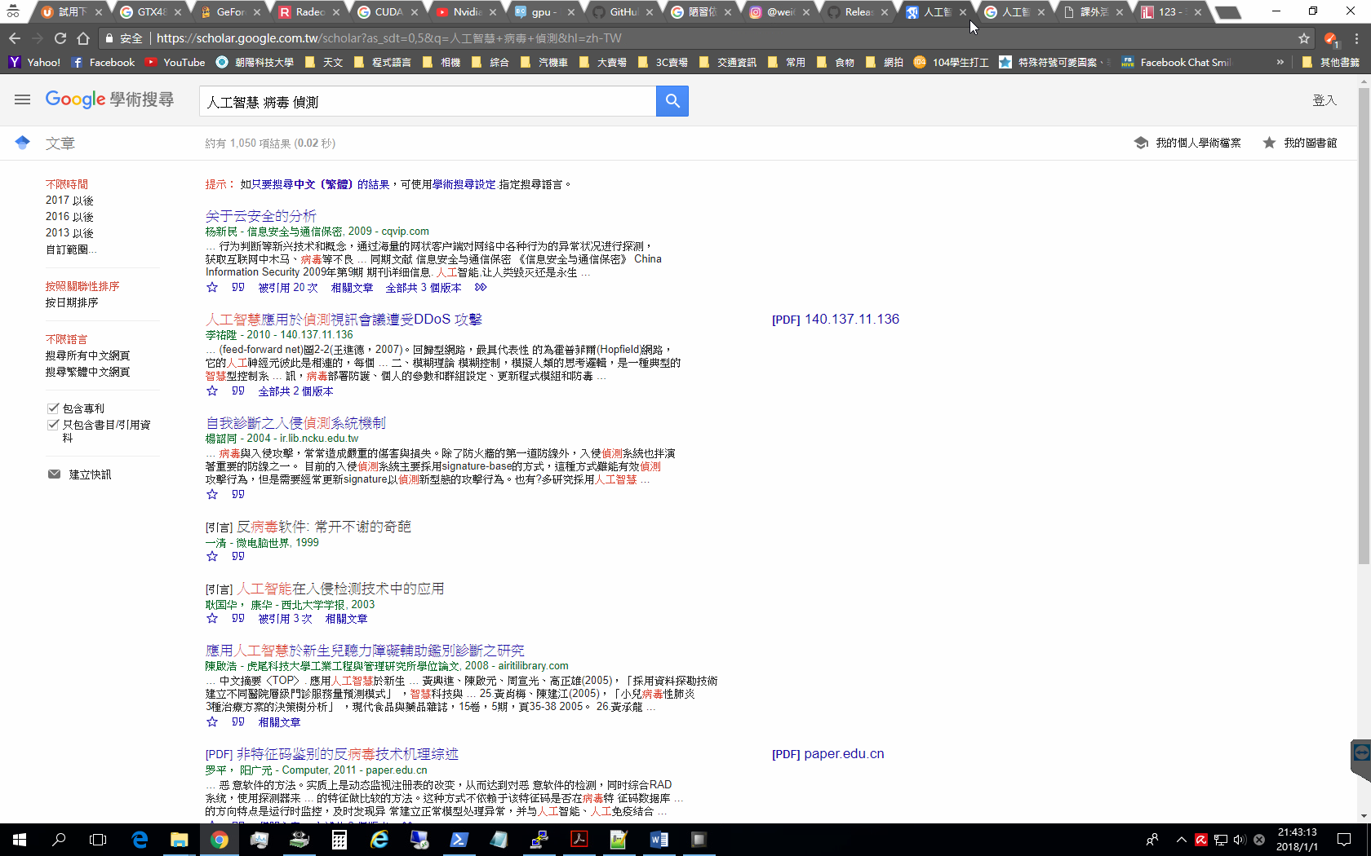

2018/1/1使用中文關鍵字在Google學術搜尋，得到約1,050筆的搜尋結果。

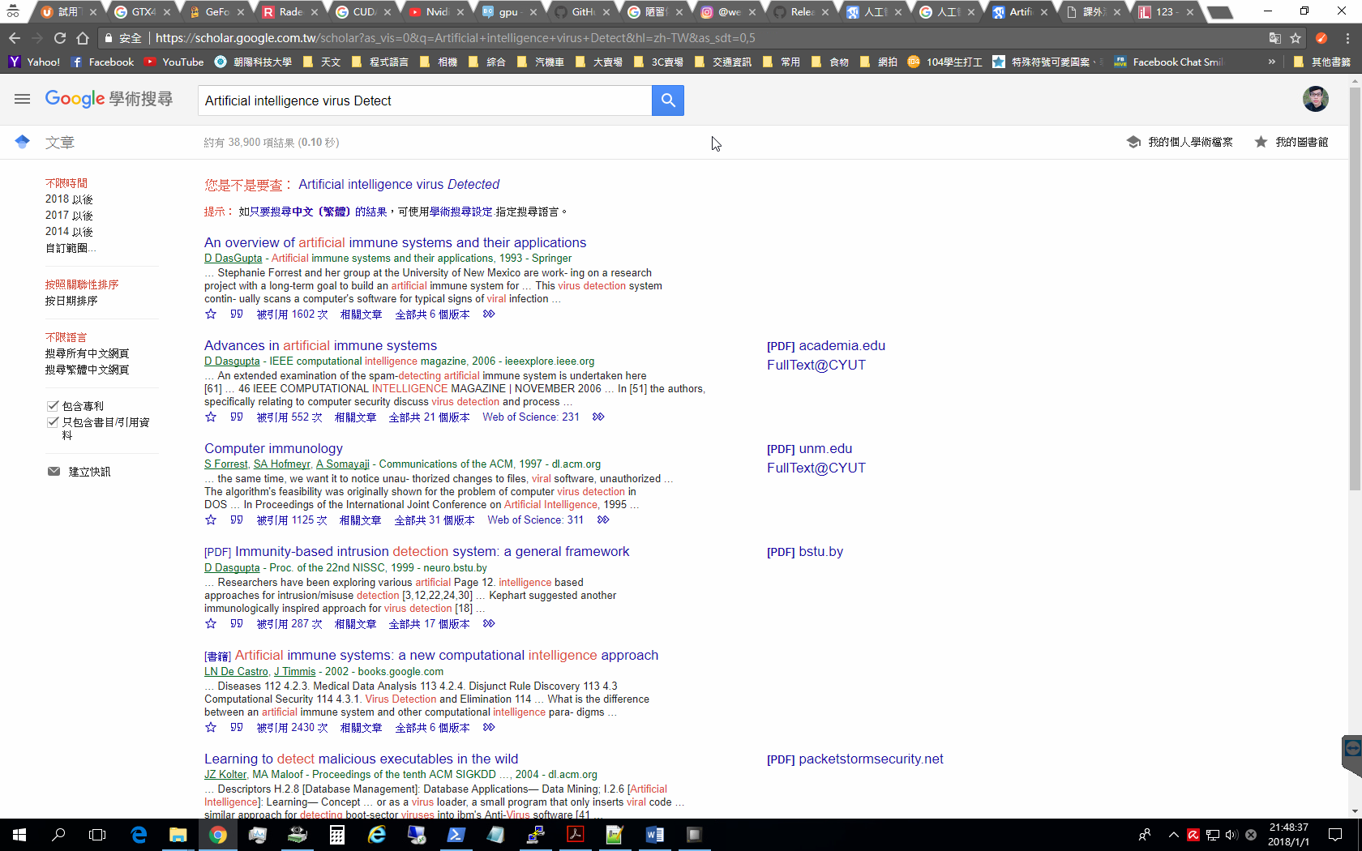

2018/1/1使用英文關鍵字在Google學術搜尋，得到38,900筆搜尋結果。

由不同語言搜尋結果的得知國外在這方面的研究比國內來的盛行。

3.選定研讀標的的優先順序

　以 人工智慧領域權威>引用次數最多>電腦病毒領域權威 的順序下去選定研讀。